# 系统综述

## 系统概述

NGN信息交换平台是针对私域运营商提供的一整套系统功能解决方案。从交换机数据采集到客户通信业务受理。端到端的功能支持。满足私域运营商业务支撑系统的需求。目前支持固话、宽带的开通、变更、销户等业务，支持在线、离线的话单采集、批价、计算、出账等功能。产品可以根据需求在线配置。支付方式支持现今主流的支付平台和银行接口。可以通过微信和浏览器接入系统。系统可以通过短信、Mail、微信、语音与客户沟通。

## 系统结构与组成

系统技术架构



## 系统功能需求

系统功能架构



### 基础平台管理功能

#### 系统用户管理

#### 操作员管理

* 功能描述

页面维护操作员的信息，主要数据包括名称、登陆工号和密码。

* 权限描述

管理员可以登陆系统对操作员做增加、删除、修改的操作。

* 界面描述

查询界面：

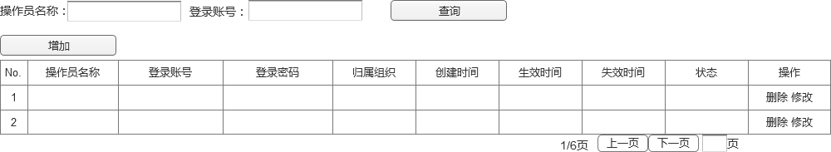

新增界面：

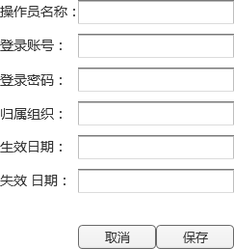

#### 组织管理

* 功能描述

页面维护操作员组织信息，主要包括组织名称、组织结构。

* 权限描述

管理员可以登陆系统对操作员组织做增加、删除、修改的操作。

* 界面描述

查询界面：

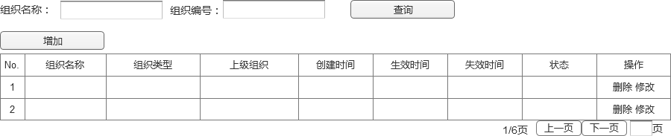

新增界面：

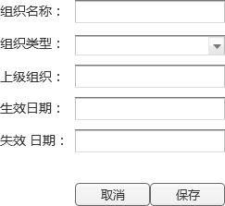

#### 菜单管理

* 功能描述

页面维护系统菜单功能，包括页面、页面按钮。

* 权限描述

管理员可以对系统授权的功能做增加、删除、修改的操作。

* 界面描述

查询界面：

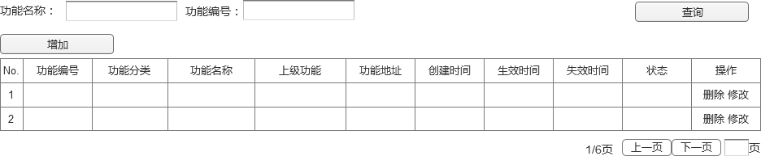

新增界面：

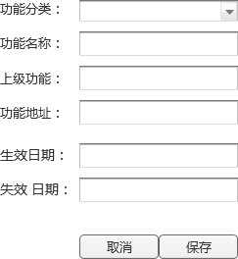

#### 角色管理

* 功能描述

角色是功能的一个打包集合，方便授权给操作人员。

* 权限描述

管理员可以登陆系统对角色信息做增加、删除、修改的操作。

* 界面描述

查询界面：

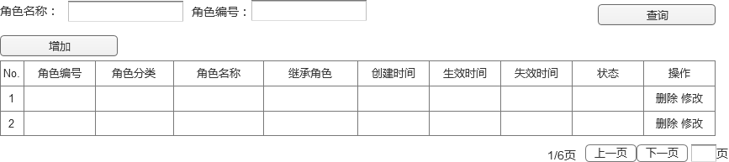

新增界面：

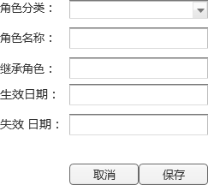

#### 授权管理

* 功能描述

授权管理包含两部分内容，一部分是菜单功能点和角色的关系管理，另一部分是角色和操作员的关系管理。

* 权限描述

管理员可以登陆系统对功能和角色关系、角色和操作员关系的增加、删除、修改的操作。

* 界面描述

角色功能关系查询界面：

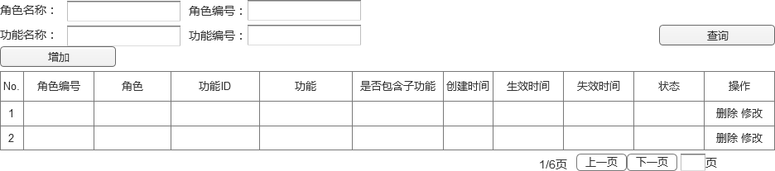

角色功能关系新增界面：

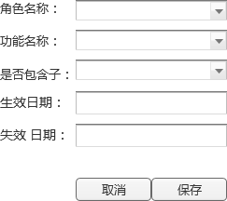

角色操作员关系查询页面：

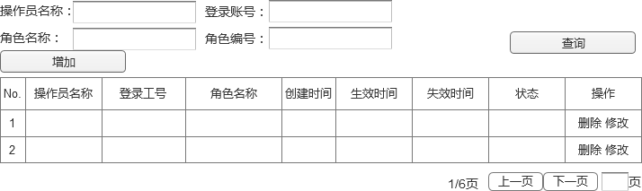

角色操作员关系新增页面：

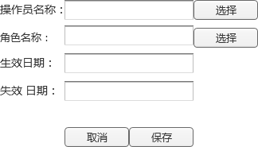

#### 数据字典管理

* 功能描述

维护系统内使用到的静态数据，分为数据类型和字典数据。如数据类型为“证件类型”，字典数据：“身份证、护照、军官证、驾驶证”。

* 权限描述

管理员可以登陆系统做静态数据的维护操作。

* 界面描述

静态数据查询页面：

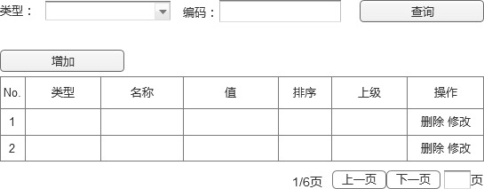

静态数据新增页面：

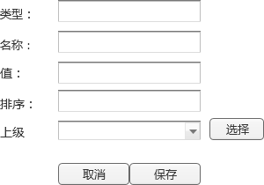

#### 日志管理

* 功能描述

日志包括两部分，操作员的登陆日志和系统业务调用日志。

系统登陆日志：包括在线用户，登陆日志。日志按月分表存放，可以页面查询某个操作员的系统登陆、登出日志。可以查询当时在线的用户，对用户做强制下线处理。

业务操作日志：业务操作日志按月分表存放，只能按自然月查询业务操作日志，对每笔业务的数据变更、新增、删 除做记录。可以通过页面查询。

* 权限描述

具有页面菜单权限的操作员可以操作。

* 界面描述

#### 系统设置

* 功能描述

系统运行环境的参数设置：

1. 系统页面风格
2. 计费相关参数设置，包括：费用类别、费率、计费时间；计费类型等；
3. 新用户初始化信用度

### 话单采集分拣功能

采集系统完成确定远程交换机或者网关上可采集的原始话单文件，用指定的协议，通过联机采集方式定时或实时逐一采集原始数据至不同主机、路径的功能。

#### 支持数据自动采集功能

**功能描述：**

支持多种数据采集接口，能同时支持串口、FTP等多种采集协议接口，进行并行、集中处理。系统采集支持手动采集和自动采集两种方式，可定时从交换机或者边界会话控制器读取数据，读取时间和间隔可任意设定。

支持7*24小时不间断运行。

能通过灵活的配置，达到对不同业务、不同筛选方式的文件的采集，并可通过相关信息的配置，来校验采集文件的正确性和准确性，不发生漏采文件和重复采文件。对于一次采集失败的文件，自动进行重采。

**备注：**

该需求待实际调研完成后最后确定。

#### 话单自动备份功能

**功能描述：**

支持自动备份功能，对于需要对采集的原始话单进行备份，采用自动备份到指定目录下。

**备注：**

#### 网络恢复自动重传功能

**功能描述：**

支持自动重传功能，当网络中断恢复后，采集系统自动从上次中断的时间重新传送话单。

无法登陆采集源主机时，给出无法登陆原因，给出告警并记录告警日志。当无法登陆交换机的原因解决后，系统能自动恢复采集。

**备注：**

#### 采集系统远程监控和维护功能

**功能描述：**

能够对采集系统实现远程监控、维护和参数设置。系统具有相对的独立性，对交换系统不产生任何影响。

待采集文件，由文件来源系统在源位置生成。

变更、新增采集点，要求采集调整程序配置。

采集的文件，被采集到指定的目的位置，可供后续系统处理使用。

**备注：**

#### 采集校验功能

对获取到的原始话单数据依据话单名检测规则的要求进行过滤，如果符合规则的要求，执行下一步操作，否则，记录异常日志，备份数据到异常目录

支持对文件的合法性进行检查。文件合法性检查主要对文件序号进行检查，防止文件重复和遗漏。

支持对文件的正确性进行检查。文件正确性主要检查文件类型、文件大小是否与数据源一致，文件是否正常关闭等。

#### 采集数据异常处理

对于采集校验中发现的各类异常应支持异常处理，并作详细的日志记录。异常处理的功能包括：

a) 对采集校验发现的重复采集文件，是否采集可配置。

b) 对采集校验查找到的错误文件：进行报警，做错误标识，并进行重新采集。

c) 补采漏采的文件：对有序号的数据文件，发现文件序号不连续，进行报警，之后进行重新采集，也可手工干预跳过不连续的序号；对于人工发现的漏采文件，可手工控制采集进程补采。

d) 断点续传，进程恢复等纠错处理。

e) 对被采端文件的操作失败、改名失败，应该报警并重新改名；删除失败，应报警；控制文件回写失败，应报警并重新回写。

#### 采集处理远程文件

支持对数据源主机一侧已采集完毕的远程文件进行移动、删除或者改名的处理，三种动作任选其一。

#### 采集处理能力

支持多进程、多采集点并行采集；提供高效率的文件采集，文件传输速度主要依赖网络及系统速度。

支持采集日志功能，采集日志要求至少要有对端文件的采集文件名称、原始时间、采集起始时间、采集终止时间(或采集时长)、原始文件字节数、采集成功后生成文件的字节数等。支持对文件落单时间的记录。

数据采集的数据源包括综合关口局、各类业务交换机、总部下发数据、各类文件数据流等，采集的话单包括固话、宽带、专线、租线等大类业务。

支持国际漫游漫游话单采集。

#### 话单预处理功能

**功能描述：**

支持对异常话单的特殊处理，例如时长超长、时长超短，系统可处理和不处理。智能识别话单时间飞点、重复话单并加以纠正。可支持异常话单拣出，经人工检验后再分拣功能。

支持对各类服务使用记录非法字符的判断功能

支持对各类服务使用记录文件名的连续性判断功能

支持按业务指定判断延迟错单的功能

支持对话单拆分、合并检错的功能

预分拣对超过一定时限(40天)的话单进行告警

支持对原始数据文件的采集后处理，如：解压，解密等操作。

支持对ASCII、ASN.1、BCD、二进制、变长、定长等编码文件的处理，并可对大数据量原始数据文件做分割处理。

**备注：**

#### 话单排重功能

支持话单的剔重处理。

支持预处理按照业务进行排重，每一种业务类型包括多个交换机的原始话单类型。

支持各种业务的排重标准灵活配置，包括可配置排重为可选功能，对不同的话单类型配置不同的排重关键字串生成规则，不同的话单类型配置不同的字段作为关键字段。

支持完全重单排重，包容重单排重，文件排重： 完全重单是指两条主叫、被叫，起始时间等完全相同的话单；包容重单是指两条主叫、被叫，等完全相同；文件排重是指通过文件名排重。

支持对过滤的重复记录生成错单文件输出，并予以保存以供查询。

支持告警功能，当检测出重复记录时发出相应的告警以供查询

#### 话单实时分拣功能

**功能描述：**

支持对于采集完的标准数据，系统立即进行分拣，保证话单分拣的实时性。

超过一定时限(例如40天)的话单进行告警

支持无效话单的分类

支持当原始话单文件中的错单比例超过配置的比例时，备份该文件，不再处理此文件，并完成告警

支持删除超过指定时间间隔的无效话单文件、错误的原始话单文件、错误数据块的原始话单文件

支持对预处理之后的标准话单进行备份输出.

~~支持对预处理之后的标准话单输出给多个第三方系统，如结算、公安等系统~~.

**备注：**

#### 支持分拣日志

**功能描述：**

支持完备的分拣日志，话单分拣的处理过程及内容有相应的日志记录，便于错误检测和日常查询。

#### 异常话单处理

**功能描述：**

违例、可疑话单检测告警：经过话单分拣出的可疑话单，管理员可以根据可疑话单的提示（如：话单通话时间错误、主被叫号码错误、超长话单、超短话单、话单缺项、费率未设置等），分析错误话单原因。

支持对异常话单根据类型区分，可以进行批价和后续处理的回收回退处理，对不能进行批价处理的，由人工确认处理。

**备注：**

待讨论

#### 异常话单人工确认处理

**功能描述：**

对于异常话单，支持人工进行确认和处理。

**备注：**

**备注：**

### 计费管理功能

#### 话单批价

**功能描述：**

批价是根据用户使用记录的批价要素、计费参数、费率、用户资料、批价规则等，对标准化排重后的服务使用记录或其它外部系统传入的服务使用记录进行费用计算和优惠处理并输出用户清单等数据的过程

支持多种业务的批价处理，包括：固话、宽带等（业务类型根据系统设置类型确定）

支持的批价规则如下：

* 支持使用事件的标准资费计算和优惠（一次批价/标准批价）。
* 支持使用事件的和用户有关的资费计算和优惠（二次批价/优惠批价）。
* 支持根据话单标识或根据业务类型通过配置决定是否批价
* 支持记录优惠轨迹，需细分到规则或产品，以便查询用户在享受多种产品时，可以明白知道各个产品享受的优惠。
* 支持对同一业务使用事件支持多种费用的分别计算，例如通话事件的基本费、漫游费、长途费等。
* 支持按费率优先级优惠计费。
* 支持分段优惠：在时间上分段优惠；在费用上分段优惠。
* 支持打折优惠：按某种资费计算后的费用再打折。
* 支持封顶优惠规则：定义一个费用最大值，未超过部分按实际费用收取，超过部分费率计为零。

支持特殊号码规则：

* 支持计费端特殊号码资费规则：对特殊的计费号码可单独设定不同的优惠策略。
* 对端特殊号码资费规则：对特殊的对端号码可单独设定不同的优惠策略。
* 判断特殊号码时，须支持前缀匹配和全匹配两种匹配判断方法；匹配时须考虑带区号和不带区号两种号码组成形式
* 支持在特定情况下基于规则配置的批价。如：指定的优先级和叠加模式等。
* 支持对无须关联计费的计费模式进行识别
* 支持呼叫类型不同的计费规则，包括主叫、被叫、呼转
* 支持固网的局向优惠

**备注：**

#### 出帐处理

**功能描述：**

根据客户的请求或者出帐周期，对于指定的用户、客户、帐户实时或定期进行合帐及必要的优惠处理，生成综合帐单数据。

即时出帐 是指根据客户请求进行出帐，满足客户在离网时可以立即对其未出帐费用进行出帐处理生成帐单数据。

定期出帐是根据设定的出帐周期进行出帐，形成帐单数据以及相应统计数据的过程。

支持多种业务的出帐处理，包括：固话、宽带等（业务类型根据系统设置类型确定）

支持对出帐处理的各个环节进行实时核查，可分为三个阶段，具体如下：

a）出帐前：检查批价处理提交的数据是否齐全、是否具备出帐条件，有无重复数据、遗漏数据发生，即对帐务处理的数据源进行审核，包括用户状态是否一致性、客户预存款信息、客户调帐信息是否齐备和准确等，确定帐务处理可开始。

b）出帐中：检查出帐过程生成的日志、错误报告、出帐状态，检查是否存在重复出帐、遗漏出帐，检查是否由于系统资源引起的出帐中断等，即对出帐处理的步骤进行核对检查，确保正确无误，以防止错误扩散和漫延。

c）出帐后：对出帐完成后生成的数据进行自动稽核校对，例如检查各个明细帐目的逻辑关系是否平衡。对不平衡的帐目进行告警，并在日志文件中指出具体的原因所在，便于生产人员进行分析判断，及时进行特殊处理，确认帐务处理的结果，以便于进行下一步的处理。

支持出账的稽核，稽核各个环节的费用平衡关系，输出正常数据 = 输入数据 - 异常数据。

支持出错信息记录：运行过程中如果有报错，显示错误信息。记录日志

支持出错回滚处理功能, 系统在出帐处理的每一步都支持出错全部回退（回滚）和部分回退处理功能，具有错误排除的能力。

支持根据指定的出帐周期，计算用户的各种费用，各业务实时话费、各业务周期性费用、各种系统外部代收费用、各类一次性费用等。

支持可进行多种形式的出帐调整，保证出帐处理的正确性。

#### 账单生成

**功能描述：**

根据详细或综合帐单，按照帐单定制的要求，生成帐单项，并基于这些帐单项生成格式化后的帐单，格式化后的帐单中将包含最终交付帐单中的所有内容。

支持完整的账单数据存储：

a）综合帐单数据信息：帐户标识、客户标识、订购实例标识、帐务周期、综合帐单项标识、帐单项费用。

b）格式化帐单数据信息：往月欠费项、本月出帐费项（本月应收）、本月余额项（包含每一个帐本的余额明细）、本月应缴金额项。

支持从出帐结果获取明细帐单数据信息，生成格式化后的帐单。

支持账单生成失败数据信息。

支持账单生成的日志记录。

#### 账单入库

**功能描述：**

生成的账单综合账单和格式化账单，通过批量入库方式，记录到数据库，用于查询展示和后续处理使用。

#### 支持账单查询

**功能描述：**

账单查询：往月欠费项、本月出帐费项（本月应收）、本月余额项（包含每一个帐本的余额明细）、本月应缴金额项等。

提供UI界面支持账单的查询，展示账单信息。

#### 支持详单查询

**功能描述：**

详细话单的查询：提供按照主叫，被叫，摘机日期时间，出局/中继号，通话类型，费用区间、部门、电话类别、区域、通话时长、话单类型等多种组合条件查询用户的通话记录。

提供UI界面支持详单的查询，展示详单信息。

**备注：**

#### 支持优惠减免

**功能描述：**

优惠减免设置：系统支持优惠及减免设置，减免内容及对象由用户自定义。

优惠：

* 支持对用户某项（或某些项）费用进行总体打折
* 支持对用户某项（或某些项）费用超出部分的进行打折
* 支持用户级打折金额封顶限制
* 持对账户某项（或某些项）费用进行总体打折
* 支持对账户某项（或某些项）费用超出部分的进行打折
* 支持账户级打折金额封顶限制

减免：

支持对用户某项（或某些项）费用进行指定金额的减免

支持对账户某项（或某些项）费用进行指定金额的减免

支持跨账期（多月、多年）减免

封顶：

支持对用户某项（或某些项）费用进行封顶控制

保底：

支持对用户保底费用的收取

支持对账户保底费用的收取

支持系统级控制用户多个保底费用的收取方式：叠加、取最高

**备注：**

#### 支持话单稽核

**功能描述：**

支持对重复话单、无档话单、重叠话单、超长话单、超短话单进行稽核，通过界面对话单进行修改删除。

各业务模块支持记录各个业务的处理话单条数日志，记录信息包含进程号、原始文件名、话单条数、处理时间、话单类型、进程名。

支持日志文件输出，单独的文件方式输出到指定的目录，输出目录可配置。

**备注：**

#### 支持话费重计

**功能描述：**

由于计费错误或者费率修改时，可以进行话费重计。

根据主叫、被叫、通话时长、开始时间、结束时间等进行重新计费。

支持根据组合条件筛选需要重计费的数据。

支持按照各环节的先后顺序进行重计费处理，以确保处理流程和数据的连续性和完整性。

支持批价中断重处理和批价错误重处理：

* 批价中断重处理属于在批价过程中，如果因意外，进程异常中断退出，先恢复处理该文件前的系统现场。然后可重新对原批价输入话单文件再进行一次正常的批价；
* 批价错误重处理：适用于处理成功，但结果错误的错单文件。在批价完成后，如果因资费配置有误或其它某种原因，导致部分话单需要重新进行批价。

**备注：**

### 账务费用收缴功能

#### 同时支持预付费和后付费

**功能描述：**

支持预付费、后付费功能。预付费用户可以支持按天扣取，也可以支持按月扣取。

**备注：**

#### 支持账务费用统计报表功能

**功能描述：**

提供灵活的帐务处理方式、多样的话费结构以及强大的帐务管理功能，提供费用的实时统计、汇总、结帐等。

**备注：**

#### 支持临时结账处理

**功能描述：**

临时结帐处理：支持业务变更带来的临时费用结算处理，包括付费信息变动等需要立即结帐的处理过程。

**备注：**

#### 欠费数据生成

**功能描述：**

基于出账处理生成的账单，结合账户的预存余额，进行抵扣处理，对于未能抵扣部分的账单，生成欠费数据。用于提供欠费管理和信用控制使用。

支持出账完成后，立即进行欠费生成处理。

支持账单类型不同，分类计算欠费。

支持欠费账期信息记录。

支持不同欠费账期的欠费累计。

#### 欠费查询

**功能描述：**

支持查询欠费用户，欠费总额、时间段等。

支持根据号码、用户、账户、客户等不同维度查询欠费。

支持具体欠费的账目项展示。

**备注：**

#### 欠费用户费用收取

**功能描述：**

欠费费用收取、滞纳金收取、实时费用收取、~~发票打印及重打~~、用户销帐等业务，为费用收取提供人机交互。收费员在收取费用后，系统自动调出指定用户交费信息，可进行费用结算操作，打印相应票据，操作简单，方便。

支持交费后更新欠费信息。

支持多交费后的金额，预存到账户的账本。

**备注：**

#### 费用收缴

**功能描述：**

收费员在收取费用时，系统自动调出指定用户交费信息，查看用户是否延迟缴费，可以对滞纳金进行比例、进行调整、进行费用结算操作、打印相应票据。如用户存在如用户存在预存费用，则在缴费时提示可采用扣取预存费用的缴纳方式。

支持不同渠道缴费，例如营业厅、微信等。

支持收费时查询到当前所有欠费。

支持超过缴费期的欠费，计算滞纳金功能，对滞纳金可以进行调整。

支持票据打印，支持发票和收据的打印。备注：发票的打印，目前在财务系统开具。所以此处值留言扩展接口，不实现发票直接开具。

支持缴费后，立即更新欠费和当前实时结余，通过不同渠道能实时查询缴费后的结余信息。

支持全部缴费和部分缴费；其中部分缴费又可以实现按帐期、按设备、按费用类别、按金额交的方式。部分缴费可以不处理零头。部分缴费默认先销最早帐期的欠费。

支持对用户多缴的话费进行转预存处理。

支持根据实缴金额，提交系统，并触发信用控制。

**备注：**

#### 收费日志功能

**功能描述：**

收费日志：系统记载每笔缴费信息，确保有据可查；提供各种统计数据。如：对现金收费、二维码支付、预交款，任意时段预交款及余额进行统计等；

**备注：**

#### 销帐处理

**功能描述：**

销帐处理实现通过不同的缴费渠道和手段及时冲抵用户的综合帐单，并管理、维护冲抵处理过程数据功能。

支持按帐户标识或帐目的优先级进行销帐，可设置先销某帐本，在该帐本余额不足时使用其他帐本进行销帐。

当预存款发生变化时，如存款帐户对应的用户有历史欠费，缺省按帐期+付费次序的顺序进行话费核销的操作，若存在特殊销帐规则，遵循特殊销帐规则完成处理。

支持记录销帐处理结果信息。

支持实时欠费数据和往月欠费数据的销账。

**备注：**

#### 月结批量销账

**功能描述：**

出账月结期间，对出账月账单批量冲销抵扣账本预存的过程。

支持并发处理，满足短时间内完成批量销账处理。

支持月结账单数据记录，批销后账单、账本、账户欠费、批销日志入库正常，数据准确。

支持批销遇到异常时，记录异常账户信息，月结账单仍然入库，不中断处理。

支持按账单是否销账完成的区分处理：

* 已销账账单生成入月表，已销完账本生成入历史表；
* 未销完账本生成直接写入当月月表，账本数据在抵扣时完成月表切换。

#### 缴费返销

**功能描述：**

返销帐处理完成由于客户原因或其他原因在销帐后，对指定销帐过程进行回退处理过程。

如果是正常返销，回退缴费取消功能传送过来的需返销的销帐记录，并把相关的客户信息、用户信息、服务信息、帐单信息及预存款信息恢复到本次销帐前的状态。只能把一笔完整记录进行返销，不能部分进行返销。

如果是隔笔返销，对缴费取消功能传送过来的需返销的销帐记录进行回退处理，对需返销的该笔销帐记录对应的帐目信息中的已销帐金额减去本笔销帐金额，帐目状态若在返销前为完全销帐状态，更新为部分销帐状态（若为部分销帐状态，无须变更），同时将用户的预存款增加所返销掉的金额。隔笔返销也只能把一笔完整记录进行返销，不能部分进行返销。

记录返销帐日志。

不支持跨帐务月返销操作，如果隔月返销通过调帐的方式处理。

支持返销后不影响报表平衡。

支持控制对同一笔销帐明细记录不得重复返销帐。

#### 帐前调账处理

**功能描述：**

通过帐前调帐界面对当月未出账的实时账单进行调整，实现当月实时账单费用的调帐功能。

支持调帐处理中对于限定额度调减的处理。

支持当调减额度小于实际金额时，按实际调减金额进行减免。

支持帐前调整规则的有效时间控制，规则到期或费用调整完毕视为帐前调整规则失效。

支持记录调帐数据处理结果（总调帐费、本期使用调帐费、剩余调帐费），供帐务稽核使用

支持记录调帐日志信息。

#### 帐后调账处理

**功能描述：**

计费出账、月结抵扣等业务处理导致客户历史账单的错误，需对历史账单的费用进行补费或退费的调整。通过帐后调帐界面对已经月结出账往月账单进行调整，实现往月账单费用的调帐功能

支持调帐处理中对于限定额度调减的处理。

支持当调减额度小于实际金额时，按实际调减金额进行减免。

支持根据账单金额进行补费或退费的调整，调帐时需记录调帐方式、调帐原因、调帐类型、备注。

支持允许退费金额大于账目原金额，形成负账单，账本预存金额增加。

支持记录调帐日志信息。

### 统计查询功能

#### 支持费用查询

**功能描述：**

费用统计可按单位类别（天府国际机场、外场单位、全部单位）查询指定年月的所有单位的费用统计，并以宏观的方式显示出各查询单位各类费用总明细（如：市话、国内长话）及总费用。所有查询的信息均可以多种方式导出，供用户存档或打印。

费用查询：可自定以查询条件，如：查询指定单位指定年月的费用，可显示出该单位下用户各业务明细。

**备注：**

#### 支持详单查询

**功能描述：**

详单查询：可自定以查询条件，如指定号码的指定年月的详单，可显示出该号码详细通话情况及相应费用。所有查询的信息均可以多种方式导出，供用户存档或打印。

**备注：**

#### 支持收费查询

**功能描述：**

收费查询：可定义查询条件，如某单位指定月份的缴费情况，提供按月份查询、按单位查询等多种方式；所有查询的信息均可以多种方式导出，供用户存档或打印。

**备注：**

#### 支持工单查询

**功能描述：**

工单查询：可按照工单的任意数据项进行组合条件查询、统计，并生成指定格式的保表，可导出为多种格式的外部文件,包括：PDF、EXCEL、JPG等。

**备注：**

### 产品管理

产品管理模块提供把通信资源或实物资源配置成为带有价格和约束的商品能够销售的功能。

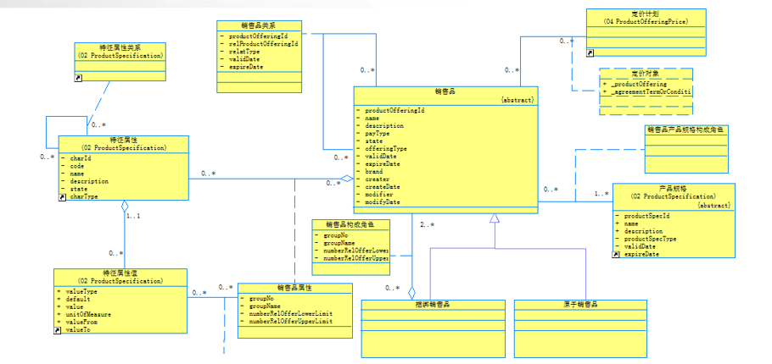

产品分为三层：服务、产品规格、销售品

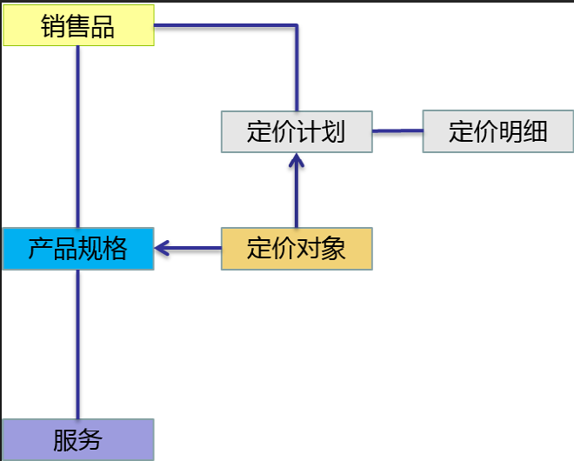

#### 服务

技术层面，例如程控交换机的功能。服务包含两类服务

* 电信网络类服务：语音、WIFI、专线、宽带。
* 资源类服务：设备调测、提醒、代付、资源转移

定义服务的粒度取决于推广粒度。如：向客户提供宽带接入业务，有铜缆接入的，也有光纤接入的，如果在业务推广时，明确区分这两种接入方式，则定义两个不同的服务；如果业务推广时，不再区分这两种接入方式，则定义为一个服务。

识别主服务和附属服务：服务上承载的功能能否独立对外提供，作为我们识别主和附属服务的标准。因技术特性，服务之间存在某种关联关系，这种关系表现在一个服务必须依赖另外一个服务才能对外提供功能，并且这种关系天然存在。

#### 产品规则

产品规格是销售或出租给客户的东西，是通过将面向客户的服务、资源进行封装、组合或者组合而成。例如：客户将下行速率为1M和2M的ADSL可以封装为不同的产品；也可以把电话+宽带组合成一个产品。

产品规格分为原子产品规格和组合产品规格，原子产品规格由一个或多个面向客户的服务/资源组合而成；多个原子产品规格可以组合成一个组合产品规格。

当多个面向客户的服务组成一个产品规格时，意味着向客户提供的是一组功能，这些服务在实现承诺的功能缺一不可。而在运营的过程中，也限制客户无法单独安装或拆除其中的一个服务。

产品规格的来源：面向客户的网络服务、人力资源类服务、营销资源。

#### 销售品

销售品是基于特定的市场策略，针对特定的细分市场对产品定价后，通过销售品目录提供给客户选择的销售实体。产品规格是满足客户需求的功能组合；销售品则在相同功能组合上实现不同定价以及服务水平条款和销售条件。销售品（Product Offering）是产品规格（Product Specification）与要约（Offering）的组合； 要约（Offering）是条款（Term）、定价（Price）、条件（Condition）的组合。销售品存在原子销售品与捆绑销售品两种形态，原子销售品上可以关联1-n个产品规格 ；捆绑销售品对多个销售品进行叠加优惠、折扣后对外销售。

多个销售品的组合销售品中每个产品规格均有自己独立的销售条件、条款、资费的定义，根据捆绑offer的业务要求，每个组成部分可以选择订购或不订购。

多个产品规格组合成一个销售品，所有产品规格在一个销售品种统一定义了完整的销售条件、条款、资费，每个组成部分不可以选择不订购，但可以变更产品规格的状态，如暂停、恢复，暂停期间资费的处理在offer中统一定义。

销售品价格是指当销售品被出售、租赁时要求或允许的价格，该价格在特定时间段内有效，可能并不代表客户实际支付的价格（如可能受议价影响等）。价格分为原子价格和组合价格：

* 原子价格是指根据关联对应的不同价格事件，形成的各种不同类型的价格，包括：使用费、周期费、一次性费、优惠折扣、补贴赠送等
* 组合价格是由一个或多个价格组成，是一组价格的集合。在具体业务使用上，要求约束组合价格是一组原子价格的集合，尽量避免组合价格之间的嵌套。

定价计划是指直接跟销售品关联的可以作为定价实例化对象的组合定价。一个定价计划由一个或多个价格组成的。一个销售品可以配置定义有零个或多个定价计划。

### 三户资料管理功能

三户资料管理包括客户、用户、帐户的基本信息维护和三者之间的关系建立。

客户：自然人或法人。客户具有身份识别信息。对产品具有产权。

用户：客户使用一组服务的账号，体现了运营商对所运营服务的一种划分规则/策略，产品线的实例。

账户：客户在运营商所开的账号，客户使用产品所产生费用的汇总单位和责任主体，客户用于付费/支付的主体。

汇总账户：客户使用产品所产生费用的汇总单位和责任主体。

分账账户：客户使用产品所产生的费用，可以指定部分费用汇总到同一客户下的其他账户上。

代付账户：归集账户和分账账户归集的费用，可以指定其他账户支付，只要经过账户归属客户的同意，代付账户可以是其他客户的账户。

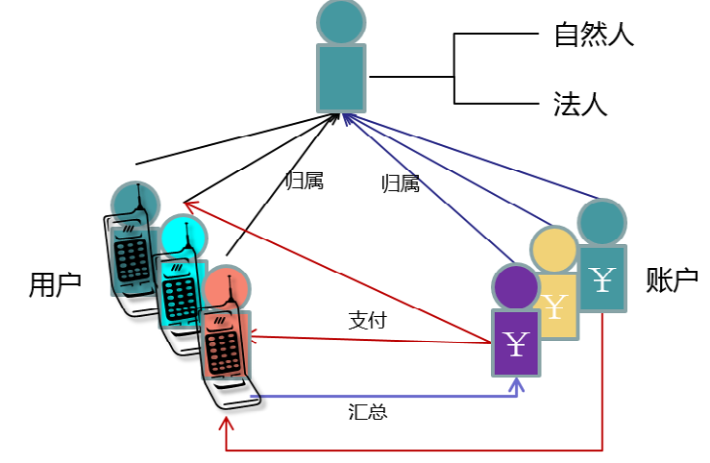

#### 客户资料管理

对于具有社会属性的自然人，以及具有法人资格的企业，均可视为客户。根据社会属性的不同可分为个人客户，集团客户两类。

客户资料管理提供对上述两类客户的生命周期的管理功能，包括在网、离网环节；各客户间的关系管理；以及各环节中的客户资料的管理。

##### 个人客户资料管理

##### 基本描述

支持在必要时创建新的客户及其联系人信息，能够在只提供如证件号码、邮箱、账号等关键信息时，就可以在系统中生成新客户信息，其他客户详细信息支持在后续业务过程中逐步完善。

当客户信息发生变化时，支持客户自服务/操作员对客户及其联系人信息进行合理变更或补录。

客户可以划分为两类：个人客户、集团客户，分别具有各自独立的维护机制。

个人客户管理是对个人客户的资料及个人客户的生命周期的管理，包括个人客户创建、客户变更（资料变更、状态变更）、客户联系人信息、以及客户扩展信息的管理。

个人客户的创建及维护，可通过营业厅、微厅等多个渠道实现。对应的操作均从个人客户视图发起，每一次的变更均会做日志记录，以备查询。

##### 前提条件

客户产生接触创建新客户，或对已识别的客户进行信息维护

##### 涉及对象

客户信息：采用的是客户模块中通用的客户对象。

##### 业务功能描述

1. 客户基本信息，包括：客户价值，客户信用度，资金敏感度，客户流失风险，客户积分，是否欠费，欠费额度，客户名称，注册地址，寄送地址，级别，状态，区域，Email，ID，ID Type， Black List。同时客户信息需要区分个人客户和集团客户，由于社会属性不同导致两类客户信息存在一定差异。
2. 客户基础Profile，包括照片，并可以通过API或者文件接口获取照片。。

个人客户创建和资料维护均需支持三种途径：营业厅、自服务。创建时要求：支持黑名单客户校验；支持保存客户证件、照片扫描件，并可以通过API或者文件接口获取照片。维护时要求：需对业务办理人做身份验证；记录修改日志；支持保存客户证件、照片扫描件，并可以通过API或者文件接口获取照片。

##### 个人客户关系管理

##### 基本描述

多个独立的客户之间，可以通过组建群组的方式，进行关联。并实现费用代付、分账、业务待办等业务场景。一个群组关系中，存在Owner，Member两种种角色。

Owner：管理人，通常即为群组创建的申请人。可以添加、删除Member角色的成员。同时可以指定群组成员之间的支付关系，也可以为成员办理各类业务。每个群组关系中，只有一个Owner成员。

Member：群组关系中的叶子节点角色，仅允许办理自身的业务。一个群组中允许有多个Member成员。

##### 前提条件

群组成员目标客户不为黑名单客户

##### 业务功能描述

1. 群组关系创建

受理渠道：营业厅、自服务

业务受理流程：

1. 个人客户凭借有效证件申请建立群组关系；
2. 指定Member成员。默认申请人即为Owner成员。如目标成员客户不存在，可直接新建客户。
3. 指定各成员之间的支付关系
4. 订单提交，向各个目标成员客户的联系人发送SMS，确认是否允许被添加为群组关系成员。如目标成员为新建客户，则不需要SMS确认。

特殊要求：申请人、目标成员客户均需要做黑名单校验。

1. 群组关系修改

受理途径：营业厅、自服务

业务受理流程：

1. 群组关系Owner客户凭有效证件、服务密码，办理业务
2. 指定添加、删除的目标客户及对应角色
3. 指定支付关系
4. 订单提交，向各个目标成员客户的联系人发送SMS，确认是否允许被添加为家庭关系成员。如目标成员为新建客户，则不需要SMS确认。

特殊要求：申请人、目标成员客户均需要做黑名单校验。

1. 群组关系解除

受理途径：营业厅、自服务。

业务受理流程：

1. 群组关系Owner客户凭有效证件、服务密码，办理业务；
2. 确认家庭关系解除
3. 知会各家庭成员，家庭关系已解除。、

##### 集团客户资料管理

##### 基本描述

凡是具有法人资格的企业，及其下属无法人资格的部门均可作为集团客户；仅前者具有可拥有独立的帐户，可进行产品订购。

集团客户包括在网客户、已流失客户。集团客户资料管理提供管理集团客户生命周期管理；集团客户基本资料、资质证书管理及维护。集团客户信息维护由集团客户视图入口。

集团客户之间可建立上下级关系，一个上级客户允许拥有多个下级客户，一个下级客户只允许归属于一个上级客户。

1. 集团客户下，具有独立法人资格的部门才可以作为客户存在，并为其建立账户；否则只能作为普通的部门存在，不为其建立账户，因此也无法对其进行分账关系设置以及产品订购。
2. 在组织结构的每个层级上，都需要允许创建独立的联系人和管理员，管理员具有不同的角色，可以完成该层级下不同权限级别的自服务。
3. 在每个层级（集团客户/其子公司/部门）上，均可以建立成员信息，不同的成员具有不同的Level，如VP、经理、普通员工等。
4. 可以在每个层级的客户上进行分账设置，分账设置包括按Level和按成员两种方式。按Level是指VP多少限额、经理多少限额以及普通员工多少限额；按成员是指可以为不同的成员划拨不同的分账设置限额。限额设置需要支持按比例和按金额两种。

自服务渠道中，需要为集团客户管理员建立独立的登陆账号，该账号与客户管理的管理员角色信息相关联，并赋予相应的自服务操作权限，比如管理集团下组织结构及成员、设置分账关系等，赋予的权限不同，可操作的自服务内容不同。

##### 业务功能描述

1. 集团客户创建、修改、删除、查询

集团客户创建途径：营业厅创建

特殊要求：支持创建实体集团（即具有法人资格）、虚拟集团两类客户，并加以标示，以区分订购权限；支持保存集团客户各类执照、证书电子档。

1. 集团组织结构维护

维护途径：营业厅、自服务渠道

##### 集团客户成员管理

##### 基本描述

每个集团客户均可拥有多个下属成员。成员允许是当前运营商的个人客户，或他网客户。集团成员需要定义各自的角色和level。

角色：用于对集团成员授予各种管理权限，允许管理归属客户的下属成员，允许为成员订购各类产品，允许设置成员分账关系。为实现客户自服务能力，需要为各级管理员角色分配特定的账号

* + 1. 管理员角色：可管理归属客户下的成员名单、为成员订购/退订产品、设置成员分账关系、定义成员Level、指定归属客户的订购管理员、帐务关系管理员。
    2. 订购管理员角色：可为归属客户下的成员订购/退订产品；
    3. 帐务关系管理员角色：可设置归属客户下的成员设置分账关系；

Level：用于定义各类群，以便与对成员进行批量操作。通常可定义经理level,，普通员工level等。

##### 业务功能描述

1. 集团客户下，具有独立法人资格的部门才可以作为客户存在，并为其建立账户；否则只能作为普通的部门存在，不为其建立账户，因此也无法对其进行分账关系设置以及产品订购。
2. 在组织结构的每个层级上，允许创建独立的联系人和管理员，管理员具有不同的角色，可以完成该层级下不同权限级别的自服务。
3. 在每个层级（集团客户/其子公司/部门）上，均可以建立成员信息，不同的成员具有不同的Level，如VP、经理、普通员工等。
4. 可以在每个层级的客户上进行分账设置，分账设置包括按Level和按成员两种方式。按Level是指VP多少限额、经理多少限额以及普通员工多少限额；按成员是指可以为不同的成员划拨不同的分账设置限额。限额设置需要支持按比例和按金额两种。
5. 自服务渠道中，需要为集团客户管理员建立独立的登陆账号，该账号与客户管理的管理员角色信息相关联，并赋予相应的自服务操作权限，比如管理集团下组织结构及成员、设置分账关系等，赋予的权限不同，可操作的自服务内容不同。

#### 帐户及支付管理

客户账户采用MA(Major Account)-BA(Billing Account)模式管理。BA级帐户即为计费账户，用于计费、充值、定义支付关系，MA级帐户为管理级帐户，可对多个BA进行统一管理，批量定义BA的帐期、帐单投递地址；同时可对下属BA作合并出账。

##### 集团帐户管理

##### 基本描述

具有法人资格的实体集团客户，均可建立自己的帐户。

##### 前提条件

集团客户已建立

##### 涉及对象

##### 业务功能描述

1. 集团帐户创建、修改、删除

受理渠道：营业厅，需要确认账户名称、支付方式、银行账号等信息。

##### 集团成员分账关系管理

##### 基本描述

集团帐户可用于支付集团产品的费用，也可以用于为集团成员代付费用。代付形式包括：

* 为成员支付某类特定产品的费用；
* 为成员支付特定比例的月费，可设定每月代付上限；
* 为成员支付超支特定比例的超支费用。

##### 业务功能描述

1. 分账关系维护

维护渠道：营业厅、自服务；

受理流程：

1. 由各级集团客户管理员、帐务关系管理员角色维护；
2. 确认承担费用的集团帐户
3. 确认分账目标成员。支持按指定成员，或Level进行维护；
4. 确认代付类型、代付比例。

特殊要求：分账关系中，集团帐户、目标成员帐户，需要制定到具体的BA，或科目。

#### 客户视图

##### 基本描述

能够提供一组客户信息的全视图，方便操作人员快速了解/操作客户信息，通过一个视图收集处于不同系统或模块的客户信息。

客户（含个人客户、集团客户）信息全面展示，包括客户资料、帐户信息、用户信息、订购信息、业务受理情况、终端信息、营销信息。是营业员了解客户信息的最便捷途径。

##### 前提条件

已经确定到具体某一客户

##### 涉及对象

客户信息：采用的是客户模块中通用的客户对象。

订购信息：

接触信息：

帐户信息：

用户信息：

##### 业务功能描述

1. 展现客户基本信息，默认初始展现包括：客户价值，客户信用度，资金敏感度，客户流失风险，客户积分，是否欠费，欠费额度，客户名称，注册地址，寄送地址，级别，状态，区域，Email，ID，ID Type等。
2. 能够展示客户下未关闭的订单，投诉的数量，并可以通过直接点击数量进入详情信息的视图中。
3. 可以查看欠费信息、余额等帐户信息和支付关系。
4. 可以查看客户下的用户列表及用户信息。

#### 电子文档（附件）管理

##### 基本描述

对客户提供的各种资质证书、身份证件、电子合同、免填单等扫描件的管理，支持上传、删除和下载或在线阅读。对于扫描件的具体内容，客户管理不需要在系统层面关注。

该管理功能对个人客户和集团客户均适用，客户信息中保存扫描件存储FTP地址和路径。

##### 前提条件

客户提供各类扫描件

##### 涉及对象

客户信息：采用的是客户模块中通用的客户对象。

##### 业务功能描述

1. 需要支持文件大小和文件类型限制
2. 需要支持文件上传和下载及删除
3. 需要在360视图中提供e-document管理模块，支持在线阅读

##### 配置要求

1. 扫描件类别可配置
2. 扫描件文件类型和文件大小限制可配置

### 业务受理功能

支持通过营业厅、微信公众号进行业务申请，包括：开户、更名、改号、停机保号、拆机等。（具体业务类型支持自定义）

#### 宽带新装

客户在微厅发起宽带新装的业务，填写客户信息，地址信息，选择套餐，系统根据地址信息判断是否网络覆盖，机房端口是否被占用，接受客户请求，如果客户不存在则先创建客户，再创建宽带用户，发财务收取费用，发机房开通端口，信息通知客户办理完毕。

处理流程如下：

1. 信息录入：填写、交验需要的信息。数据包括
   1. 产品属性：用户密码、宽带密码、IP地址、申请IP个数、申请虚拟域名、新计费类别ID、新宽带接入方式代码、上行数率代码、下行数率代码、已有IP数、已有IP地址段、已有路由器、已有路由协议、已有域名、已有域名对应IP、宽带业务类型、PPPOE进程数、认证方式编码、并发数、终端设备入网证号、终端设备设备类型、终端设备序列号、新假期类型、网络硬盘容量、新项目类型
   2. 订单属性：经办人、经办人联系电话、客户联系人、客户联系地址、客户联系电话、所属网格、用户种类、就近电话、逻辑号码局向、网管是否转人工、赠送物品、是否需要新ONU设备、ONU设备类型、ONU的SN号。
2. 订单保存：后端根据办理的宽带类型、产品类型、受理动作、接入方式确定流程模板匹配施工流程模板。
3. 资源配置：
   1. 配端口
   2. IP判断：根据订单产品属性中的认证方式和IP数量综合判断

认证方式为专线并且IP数量大于0,则需要配置IP（认证方式包括专线方式/WEB方式/PPPOE方式）

* 1. 配IP
  2. 号线质检

1. 服务配置
   1. 帐号开通
   2. 外线施工
2. 服务激活
   1. 资源报竣
   2. 订单报竣

#### 宽带销户

客户在微厅发起宽带销户，系统检查客户状态，没有欠费的情况下，根据用户地址发送指令到机房交换机，宽带停。实时出账，计算宽带费用，发请求给财务要求扣款，扣款成功后，更新用户记录状态为销户。

#### 宽带修改用户配置

客户在微厅发起修改配置的请求，修改客户资料，修改套餐。如果修改客户资料，系统确认后提交变更客户信息，返回成功。如果修改套餐，需要下一个账期生效，请求先保存到数据库，等下账期开始，发变更指令到网元，变更用户订购信息，失效之前订购的套餐。

#### 固话新装

客户在微厅上办理新装，填写客户基本信息，选择需要的电话号码，上传客户资料，系统显示费用信息，客户微信缴费或银行卡缴费到财务系统，微信显示订购信息，受理完成。

受理流程如下：

1. 客户在微厅上填写客户信息 -> 选择固话号码 ->上传客户资料 -> 系统推送费用信息到微厅 -> 客户付费给财务 -> 财务确认 -> 显示订单信息，提交成功。
2. 系统接收到财务费用通知 -> 设置号码状态为已用 -> 号码和固话绑定 -> 邮寄固话给客户，发短信、微信通知给客户。
3. 客户接入话机到网络，自动激活开通。
4. 系统可以通过手机号对机房操作，欠费停。

#### 固话停保/复机

客户在微厅发起停保请求，微厅显示每个月停保的固定费用，客户确定提交申请。系统接收到申请后，检查用户状态，如果状态正常，检查账户余额，如果余额大于6个月停保的费用，则根据号码发送机房指令到交换机，实施停机。如果客户复机，系统检查没有欠费，则根据号码发送机房指令到交换机，实施复机。

#### 固话销户

客户在微厅发起销户，系统接收到请求后，校验用户状态，如果正常，根据号码发送指令到机房，实施销户，机房销户成功后，对该用户实时出账，计算未结账单，发送信息通知客户，再发送扣款信息给财务。要求财务扣款或财务通知微厅，客户缴费。系统接收到财务缴费完成，回收号码资源。发消息给客户销户成功。

#### 故障报修

通话线路发生故障，客户通过微信公众号或服务电话报障，描述故障内容，录入系统。客户服务功能就是要完成故障的处理和结果反馈给客户。

故障单处理的流程如下：

1. 故障接收与解析
   1. 服务订单接收：查询类似问题单，如果有类似解决方案，和客户沟通，完毕记录日志，不用生产问题工单。如果确实问题，按照模板输入问题描述信息，进行数据有效性与完整性校验，对于校验不合格订单直接退回，同时记录接口日志，反馈给客户，进一步沟通。相关数据有：资源信息、客户信息、SLA信息。主要数据：故障描述、生成时间、计划起始时间、计划结束时间、受理渠道、优先级、故障类型（网络故障等）、客户标识、客户姓名、客户类型、客户级别、服务标识（LAN、ADSL等）、处理时限、SLA信息、等。
   2. 生成服务订单实例：检查无误，核对处理流程模板，处理人员，生成问题工单。
2. 预处理与分析
   1. 故障判断：专业岗位人员就问题进行判断，填写预处理方案。
3. 处理与修复
   1. 故障分派：分配问题单给合适的处理组。
   2. 网管排查：网管排查端口指令，并修复，回单
   3. 外线排查：外线排查外部线路，并修复，回单
4. 验证与评估
   1. 故障定性：问题解决后，填写故障确认单。
5. 反馈与销障
   1. 回访客户：客服人员把结果反馈给客户
6. 入库归档

归档：问题关闭，存档。作为后续相同问题的解决方案。

### 服务开通功能

服务开通是依据服务订单中的服务编码、订单类型、操作类型、服务等级等信息，实现订单的管理，执行相应的服务开通流程，并将执行的最终结果反馈给订单的整个过程管理。

服务开通需支撑的产品为：GPON接入宽带、LAN接入宽带，需支持的操作类型划为：装、拆、移、改、停（用户停、账务停）、复（用户复、账务复），其中账务停、账务复只是单一的发开通操作，并不另起流程。改操作包括帐号变更、改数率、改密码。

服务开通包括订单管理、订单调度管理、开通处理等子功能域。

订单管理是针对订单本身进行的相关管理，包括订单接收、订单变更、订单撤销、订单归档等功能。

订单调度管理是对订单进行调度、控制、完成订单的开通，并在整个过程中对订单进行监控的管理，包括订单流程模板管理、订单调度、异常管理和订单监控等功能。

开通处理是为了完成订单的开通，依据施工调度后产生的工单中的具体任务，执行具体的操作，包括资源配置处理、资源查勘、网元施工、内线施工、外线施工、EOMS处理以及竣工处理。

#### 开通处理

开通处理是服务开通过程中根据订单流程完成各种资源配置处理任务、各类施工任务的具体操作管理。

订单流程运行过程中根据环节生成对应任务，任务中包括资源配置处理要求及施工内容，开通处理是对施工管理调度生成的工单中的各个任务进行处理的过程。

开通处理包括资源配置处理、资源查勘、网元施工、内线施工、外线施工、EOMS处理、资源提供方合作伙伴处理以及竣工处理。

资源配置处理、资源查勘、内线施工、外线施工等处理在服务开通内部进行处理，而其它任务的处理存在与外部系统间的交互，如网元施工、EOMS处理、资源提供方合作伙伴处理需要与网元、EOMS、资源提供方合作伙伴系统进行交互。

##### 资源配置处理

##### 业务定义

资源配置处理是在订单流程的资源配置环节，向资源管理域提出资源配置任务，资源管理域完成业务资源分配、预占、预释放的具体操作，如线路配置、号码配置、端口配置等。

根据订单流程中的环节定义，对于已经完成资源预占的订单，不再需要进行资源配置处理，流程直接跳转进行后续处理；对于未完成资源预占的订单，需要进行资源配置处理。

##### 数据信息

任务信息：任务标识、任务名称、订单标识、任务生成时间、任务执行时间、任务类型（网元施工、内线施工、外线施工等）、任务状态（待调度、处理中、完成、作废等）、处理人标识、处理人姓名、处理人部门、任务处理时间、任务处理内容、任务处理结果、任务处理调整内容、任务处理调整原因等；

资源配置处理日志信息：任务标识、任务名称、任务处理时间、任务处理结果等。

##### 功能要求

1. 提供向资源管理域派发资源配置任务的功能；
2. 提供从资源管理域获取资源配置结果的功能；
3. 提供在无法确认资源的情形下，从资源管理域接收资源查勘请求的功能；
4. 支持查询资源配置处理的日志管理功能等。

##### 网元施工

##### 业务定义

网元施工是服务开通处理环节中根据订单流程以及任务内容完成对实际网元发送开通指令的具体操作。

网元施工包括直连网元施工、RADIUS施工、网络交换机施工等。

网元施工通过接口方式将开通请求发送到网元，并接收网元执行的反馈信息进行后续处理。

##### 数据信息

任务信息：任务标识、任务名称、订单标识、任务生成时间、任务执行时间、任务类型（网元施工、内线施工、外线施工等）、任务状态（待调度、处理中、完成、作废等）、分派人标识、分派人姓名、分派人部门、处理人标识、处理人姓名、处理人部门、任务处理时间、任务处理内容、任务处理结果、任务处理调整内容、任务处理调整原因等；

网元施工日志信息：任务标识、任务名称、任务处理时间、任务处理结果等。

##### 功能要求

1. 提供自动、人工两种方式进行施工的功能；
2. 提供接口方式发送网元进行开通的功能；
3. 提供接口方式接收网元施工反馈结果的功能；
4. 提供指令方式向直连网元发送施工请求的功能；
5. 提供指令方式向RADIUS发送账号激活、账号去激活、账号属性变更、账号密码重置、停复的功能；
6. 提供指令方式向网路交换机发送端口打通请求的功能；
7. 提供自动方式处理失败的重做机制，支持重做次数限制的配置，超过重做次数限制后转入人工处理方式的功能；
8. 提供自动方式无法处理情形下，手工输入信息发送网元进行开通的功能；
9. 支持电子化方式进行任务回复的功能；
10. 支持批量任务回复的功能；
11. 支持网元施工的日志管理功能等。

##### 竣工处理

##### 业务定义

竣工处理是服务开通处理环节中根据订单流程，完成竣工的具体操作。

竣工处理包括待竣工订单的资源报竣处理、订单报竣处理和订单报竣通知三个部分，分为自动竣工、定时自动竣工、人工竣工三种方式。

资源报竣处理是通知资源管理域对资源进行实占或释放。

订单报竣处理是完成服务开通内部订单的归档。

订单报竣通知是将服务开通竣工信息通知，系统进行订单竣工处理。

竣工处理完成后，不存在撤销申请的订单，状态变更为“已归档”，存在撤销申请的订单，状态变更为“已撤销”。

##### 数据信息

竣工处理信息：订单标识、订单竣工处理结果、订单状态。

##### 功能要求

1. 提供多种方式进行竣工处理（自动竣工、定时自动竣工、人工竣工）；
2. 提供对竣工失败订单通过自动方式的重新执行竣工处理的功能，支持重新执行次数限制的配置，超过重新执行次数限制后转入人工处理方式的功能；
3. 提供当订单中安装地址与实际安装地址不符时，将实际安装地址反馈的功能；
4. 提供将逻辑资源信息（IP、专线号等）反馈的功能；
5. 提供将EOMS相关信息反馈的功能；
6. 提供将各类业务（无线固话、无线公话、家庭网关、家庭信息机等）关联信息反馈的功能；
7. 支持竣工处理的日志管理；
8. 支持按订单标识查询竣工处理日志的功能；
9. 支持批量任务回复的功能等。

#### 业务流程

##### 普通业务流程

##### GPON直接接入

###### 新装

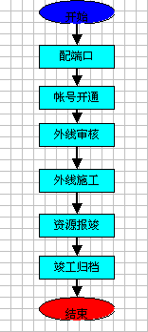 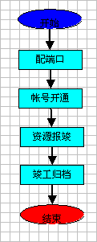

图一：非户线工程 图二：户线工程

1. 配端口环节：根据标准地址自动配置端口，失败后转人工配置，预占端口资源。
2. 帐号开通环节：帐号开通，绑定端口等操作，与统一开通平台做接口，自动环节。
3. 外线施工环节：外线施工是服务开通处理环节中根据订单流程、任务内容对外线资源施工、现场安装、调试等具体操作的环节。
4. 资源报竣：释放，占用具体资源，自动环节。
5. 竣工归档：调用接口，通知订单竣工，自动环节。
6. 如果是户线工程，在新装的时候，则不需要外线审核和外线施工的环节，帐号开通后，业务流程直接流到资源报竣环节。

###### 拆机

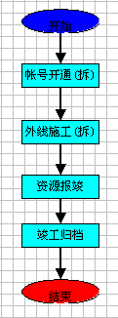 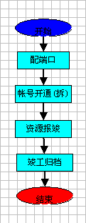

图一：非户线工程 图二：户线工程

与新装业务一样，拆机业务流程也存在户线工程和非户线工程两种不同的流向。如果是户线工程

则不需要进行外施工。

###### 移机

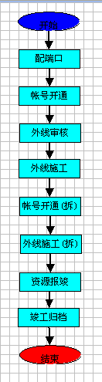 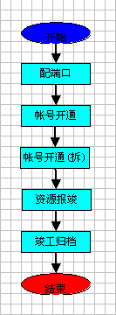

图一 非户线工程 图二：户线工程

1. 帐号开通(拆)环节：对原有资源做拆除操作,与统一开通接口。
2. 外线施工(拆)环节：拆除用户已安装的外线资源。

和新装业务一样，移机业务流程也存在户线工程和非户线工程两种不同的流向。如果是户线工程，则不需要进行外线施工。

###### 停机,复机,改账号,改速率

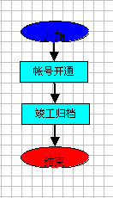

###### 异常流程

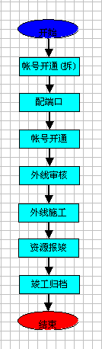 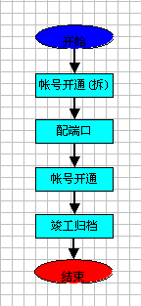

图一：非户线工程 图二：户线工程

目前只有新装外线施工才有异常回单。回单后先在帐号开通(拆)环节做反操作，重新配置资源后继续新装流程。

支持每个环节都可以发生异常。根据选择的异常原因起对应的异常流程处理。

##### LAN接入

###### 新装

同GPON新装流程

###### 拆机

同GPON拆机流程

###### 移机

同GPON移机流程

###### 停机,复机,改账号,改速率

同GPON停机,复机,改账号,改速率流程

###### 异常流程

同GPON异常流程

##### ADSL

###### 新装

同GPON新装流程

###### 拆机

同GPON拆机流程

###### 移机

同GPON移机流程

###### 停机,复机,改账号,改速率

同GPON停机,复机,改账号,改速率流程

###### 异常流程

同GPON异常流程

##### 引擎流程

为了提高流程的可复用性,将一些常用的流程抽象为通用的子流程,以方便在不同的流程之中直接使用,从而减少开发量,提高开发效率。

|  |  |  |
| --- | --- | --- |
| 类型 | 流程名称 | 流程描述 |
| 正  常  流  程 | 新装流程 | 配端口－账号开通－外线审核－外线施工－资源报竣－竣工归档 |
| 新装流程(户线工程) | 配端口－账号开通－资源报竣－竣工归档 |
| 拆机流程 | 账号开通－外线施工(拆)－资源报竣－竣工归档 |
| 拆机流程（户线工程） | 账号开通－资源报竣－竣工归档 |
| 移机流程 | 配端口－帐号开通－外线施工－帐号开通(拆) －外线施工(拆) －资源竣工－竣工归档 |
| 移机流程（户线工程） | 配端口－帐号开通－帐号开通(拆)－资源竣工－竣工归档 |
| 业务变更流程 | 帐号开通-->竣工归档 |
| 异  常  流  程 | 异常流程 | 帐号开通(拆) － 配端口－帐号开通－外线施工－资源报竣－竣工归档 |
| 异常流程（户线工程） | 帐号开通(拆) － 配端口－帐号开通－资源报竣－竣工归档 |

|  |  |  |
| --- | --- | --- |
| 类型 | 流程名称 | 流程描述 |
| 正常 | Wholesale正常流程 | 账号开通－第三方施工－竣工归档 |
| 异常 | Wholesale异常流程 | 帐号开通(拆)-竣工归档 |

### 资源管理

主要对号码的生成和维护，以及号码生命周期的管理。

#### 功能说明

号码是种稀缺资源，不同的号码可以配置不同的预存话费、使用费等。号码通过号码模式管理进行分类，逻辑如图：



价格模式：定义选号时预存话费、使用费类别。和号码模式关联。

号码模式：通过通配符AABBCC等对号码进行分类。主要属性有通配符、优先级、生效时间、失效时间。

号段模式：主要功能对号码和交换机网络进行映射。主要属性有网络编号、号段表达式、优先级。程序根据号段模式，生成具体的号码。

号码：号码是根据号码模式和号段模式以及价格模式生成的具体号码列表。一个具体号码属于一个价格模式，属于一个号段模式，属于一个号码模式，可以定位到具体的交换机和受理价格要求。

号码生成的逻辑如图：



号码的管理流程如图：

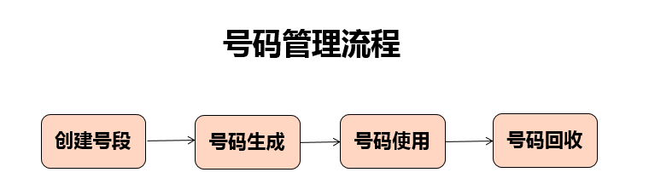

* 创建号段

为方便管理和生成号码，号码分号段管理。号段由起始号码，结束号码组成。一个号段就包含，起始号码到结束号码的所有号码。号段和交换机具有映射关系，通常一台交换机绑定某个号段的一批号码。号段可以由通信运营商给定，导入。

* 号码生成

号码根据号段生成，生成的过程见上图，一个生成的号码会拷贝当时生成的号码模式信息、号段模式信息和价格模式信息。号码生成时，保存号码模式编号和号段模式编号。

* 号码使用

用户选择号码提交订单时号码状态为占用，需要补充当时的号码模式信息、号段模式信息、价格模式信息到号码表。防止在使用后，号码模式、号段模式、价格模式做修改，以订购时的为准。，如果受理成功，号码状态改为已用。

* 号码回收

当用户销户，过一段时间后，系统自动回收弃用的号码，已有号码信息进入历史表，修改号码状态为未用，清空号码模式、号段模式、价格模式的信息，保留号码模式编号、号段模式编号。可以被二次使用。在选号页面可以被选中。

号码状态转换如图：

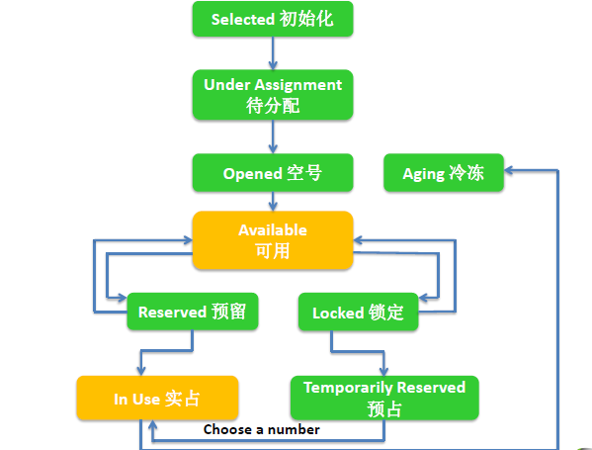

1. 选号页面，选号成功后，号码即从2 可用状态变成3 预占状。
2. 开户成功后，号码状态即从3预占状态变成5占用状态。
3. 用户销户后，号码状态即从5占用状态变成6冷冻状态。
4. 因为号码资源有限，所以冷冻后的号码在过了冷冻期后，需要进行号码回收重用。

#### 权限说明

管理员权限：价格模式、号码模式、号段模式、号码生成。

业务员权限：查询可用号码，按号码模式查询，显示价格信息。

#### 界面说明

#### 数据库设计



### 系统管理台功能

由操作员受理客户的请求。管理员也是从营业厅系统登录。具有系统所有功能。登录人员根据自己分配的权限可以操作对应的功能。

系统管理人员：基础平台管理、话单采集分拣、计费管理、统计查询、产品管理、资源管理、运维、报表。

业务受理员：三户资料管理、业务受理

施工人员：服务开通、施工管理。

菜单列表:

|  |  |  |  |
| --- | --- | --- | --- |
| **一级菜单** | **二级菜单** | **三级菜单** | **描述** |
| 业务办理 | 缴费 |  | 预付费缴费、充值 |
| 缴费返销 |  | 缴费返销 |
| 开户 |  | 包括宽带、固话的新装 |
| 业务变更 |  | 包括宽带、固话的停机、停保、移机、更名、过户、改号、三户资料的修改。 |
| 销户 |  | 用户销户，回收资源，关闭网络端口 |
| 故障投诉 |  | 故障投诉 |
| 业务查询 | 客户信息查询 |  | 客户信息、用户信息、账户信息、附件、关系 |
| 客户账单查询 |  | 当前账单、历史账单 |
| 客户详单查询 |  | 当前详单、历史详单 |
| 客户缴费历史 |  |  |
| 客户结余查询 |  |  |
| 欠费用户查询 |  |  |
| 业务日志查询 |  | 查询客户业务受理记录、补打合同等。缴费历史 |
| 账务管理 | 调账 |  | 账前调账、账后调账 |
| 调账日志 |  |  |
| 存取款日志 |  |  |
| 立即出账 |  | 用于费用、账单及时生成 |
| 欠费管理 |  | 基于欠费的人工管理 |
| 特殊用户管理 |  | 对特殊用户可以不信控 |
| 统计报表 | 在网用户量 |  | 按用户类型统计在网用户量 |
| 欠费用户 |  | 统计欠费用户 |
| 后台业务 | 故障处理 |  |  |
| 参数刷新 |  | 配置参数后的刷新生效、缓存刷新 |
| 资源配置 | 号码配置 | 号段配置 | 管理号段，生成号码 |
| 号码管理 | 已用号码、未用号码、号码类型、密码、号码可能对应的交互机设备信息 |
| 模式配置 | 号码模式配置AABB |
| 产品配置 | 产品目录配置 |  |  |
| 产品配置 |  | 配置宽带、固话包月产品 |
| 服务配置 |  | 配置产品包含的服务 |
| 产品关联资费 |  | 产品与资费关联配置 |
| 资费配置 | 原子账目设置 |  | 计费账目 |
| 组合账目设置 |  | 计费组合账目 |
| 费率配置 |  | 配置资费费率 |
| 基本资费 |  | 系统级基本资费 |
| 资费场景 |  | 配置计划的资费场景 |
| 资费模板 |  | 配置资费计划模板 |
| 租费配置 |  | 套餐费、周期费 |
| 优惠配置 |  | 配置清单级优惠、账单级优惠 |
| 一次性费用 |  | 一次性费用配置 |
| 系统管理 | 操作员管理 |  |  |
| 角色管理 |  |  |
| 菜单管理 |  |  |
| 部门管理 |  |  |
| 字典管理 |  |  |
| 参数设置 |  | 员工初始化登录密码 |
| 在线用户 |  |  |
| 定时任务 |  |  |
| 地址维护 |  | 宽带口所在的实际地址，和交互机上的端口地址，用于开通端口用 |
| 节假日设置 |  | 用于资费设置 |
| 短信通知 |  | 配置短信网关 |
| 系统日志 | 登录日志 |  |  |
| 操作日志 |  |  |
| 监控 | 主机监控 |  |  |
|  |  |  |

### 微厅功能

#### 业务受理功能

**功能描述：**

个人用户、集团用户可以关注微信公众号，通过微信公众号办理业务。业务包括：业务查询、业务受理、缴费、故障申告、个人资料、密码修改等功能，能够支持现有主流第三方支付或者银行卡支付方式交费服务；并实现缴费后的发票开具功能。

已存在客户，才能通过微信公众号作业务操作。登录时需要用户号码和服务密码。客户只能操作自己相关的信息。不能受理创建客户业务。

* 业务查询：

查询客户信息：客户基本信息，可以修改服务密码。

查询用户信息：用户列表，每个用户的详细信息。

查询账户信息：账户列表，支付关系，当前余额。

查询当前套餐使用情况、网络流量、电话分钟数等。

查询历史账单：查询历史账单。

查询缴费信息：查询缴费历史记录。

查询集团信息：集团组织结构，联系人，成员，资费分摊信息。

* 业务受理：

宽带新装、移机、拆机、停机。

预约电话新装、移机、拆机。

* 缴费

账单缴费、充值、代缴费。

* 故障申告

对网络、电话故障发起申告。

### 运维功能

系统需要提供对主机监控告警的能力，对于出现主机故障、CPU、内存、磁盘使用情况、网络故障要及时告警。最好提供图形化显示。

系统需要提供对应用运行情况监控告警的能力。应用端口是否可用，应用是否能够接收请求提供监控告警。最好提供图形化显示。

系统需提供日志分析能力。业务出现故障，日志能够很快的定位到问题。最好提供图形化显示。

### 报表功能

报表根据客户需求定制。我们使用IReport报表工具，可以制定发票、收据、账单、详单等模板，生成PDF文件。邮件发送给需要者。数据报表可以导出Excel文档。

对账报表

## 系统性能需求

系统能够满足200个操作员同时操作受理业务。

业务受理、查询在3秒内有响应。

系统保持7*24小时在线。

某个主机宕机、服务故障不影响业务进行。

## 系统接口需求

### 与固话系统RADIUS系统接口

#### 接口标准定义

接口形式：表接口

接口调用：异步；

#### 功能需求

提供实时的宽带账号开通、停机、复机、改密码、销户等功能

### 与财务系统接口

1. 缴费通知接口

## 系统网络（包括端口）需求

## 系统综合布线需求

## 系统机房集成工程需求

## 系统用户界面需求

## 系统用户管理需求

## 系统用户终端需求

操作员需要使用Chrome浏览器。

## 系统环境需求

需要有测试环境、培训环境、生产环境。生产环境、测试环境要能和外系统做联调测试，网络接口要通。

## 系统可扩展性需求

系统采用无状态部署，有状态的信息存放在缓存集群中。保证应用可以横向增加服务主机，扩展服务能力。

功能采用微服务设计，功能解耦性强，后续增加功能，容易组合现有功能。

## 系统可靠性需求

数据库采用双机设计，主备数据同步，保障数据可靠不会丢失。

应用主机都是双机部署，一台故障不影响业务进行。保障系统运行可靠。

系统有阀值、故障告警能力，系统出现故障及时告警，修复故障。增加系统可靠性。

## 系统可维护需求

* 统一通信平台系统能将不同应用程序的菜单、按钮、鼠标键功能、快捷键功能、字段、显示信息（不同的用户登陆，只可以查看或操作相应权限内的记录）编号分组，形成权限组。
* 统一通信平台系统能灵活定义及管理系统各项操作的权限，通过权限组分配用户权限。
* 统一通信平台系统能灵活定义及管理系统安全策略，对用户的各项操作记录日志，并管理系统各项日志。
* 系统具有远程诊断和维护功能。遵循机场统一的安全策略，可以在远程登录本系统，进行一些必要的维护和监控。该功能只能进行系统配置的诊断，而不能对系统配置进行修改和对运营数据进行操作。
* 要求建立系统的用户操作手册、系统维护手册、安装/调试手册、故障解决流程的管理和发布手段，并应在系统投入运营前完成以上所有的统一通信平台系统相关文档（包括软件分步安装方法和步骤的手册），并在系统试运行期间由承包商按照手册实施系统维护，该手册可以供机场IT维护部门实际使用。
* 要求维护手册中对于应用系统的日常检查包含但不限于具体命令、操作顺序、系统的界面反馈。

## 系统安全保密需求

* 基于强认证和加密的业界标准的安全管理协议确保数据通道的机密性、完整性和可用性。
* 在提供安全协议的同时，也需提供非安全协议供客户选择，在可信网络中，客户可启用非安全协议进行管理，保证了安全机制的灵活性。
* 系统应用用户应与统一用户管理系统进行对接获取用户相关信息并与之同步，同时按规范存储用户相关信息。
* 系统应结合统一用户管理系统提供配置口令及策略的功能。包括：密码生成、强制口令历史、口令最长使用期限、口令最短使用期限、口令长度最小值、口令必须符合复杂性等要求。
* 系统应采用基于角色的授权机制，对于不同的角色分配不同应用系统的访问权限，且权限可灵活分配。
* 系统应能够记录系统用户的访问过程，同时可将系统日志提供于第三方的日志审计工具以备后续出现问题进行事后追溯和责任追究提供实证。
* 系统应具有静止时限管理功能,能够传输一个“静止时限”参数给系统。由应用系统控制各个工作站的静止时限。这样如果任何工作站如在静止时限内没有执行任何输入/输出则被确认为静止，工作站应自动地退出使用的应用。时限参数的设置可以由系统管理员设定。
* 系统开发阶段，应满足开发编码的安全要求，降低编码不当而产生的安全漏洞或隐患。包括：避免使用程序以外的嵌入在代码中的SQL语句调用；正式运行之前，必须删除所有开发的注释代码；所有为用户显示的错误信息都不应该暴露任何关于系统、网络或应用程序的敏感信息；对于web应用，不得在URL上暴露任何重要信息，例如密码、服务器名称、IP地址或者文件系统路径。
* 在工程实施过程中，对系统安全体系的整体评估将由第三方负责，承包商需要负责自己所提供软件的安全性，并需要根据第三方提出的安全评估和改进意见，对软件的安全性进行改善。

## 系统资源使用需求

主机资源需求：

|  |  |  |  |  |
| --- | --- | --- | --- | --- |
| **类型** | **机器数量** | **CPU** | **内存** | **磁盘** |
| 数据库 | 1 | 4cpu (8Core) | 128G | 2T SSD |
| 综合计费 | 1 | 4cpu (8Core) | 128G | 500G SSD |
| CRM | 1 | 4cpu (8Core) | 128G | 500G SSD |

## 招标范围外需求

# 附件